Материалы для изучения темы «Теорема Пифагора»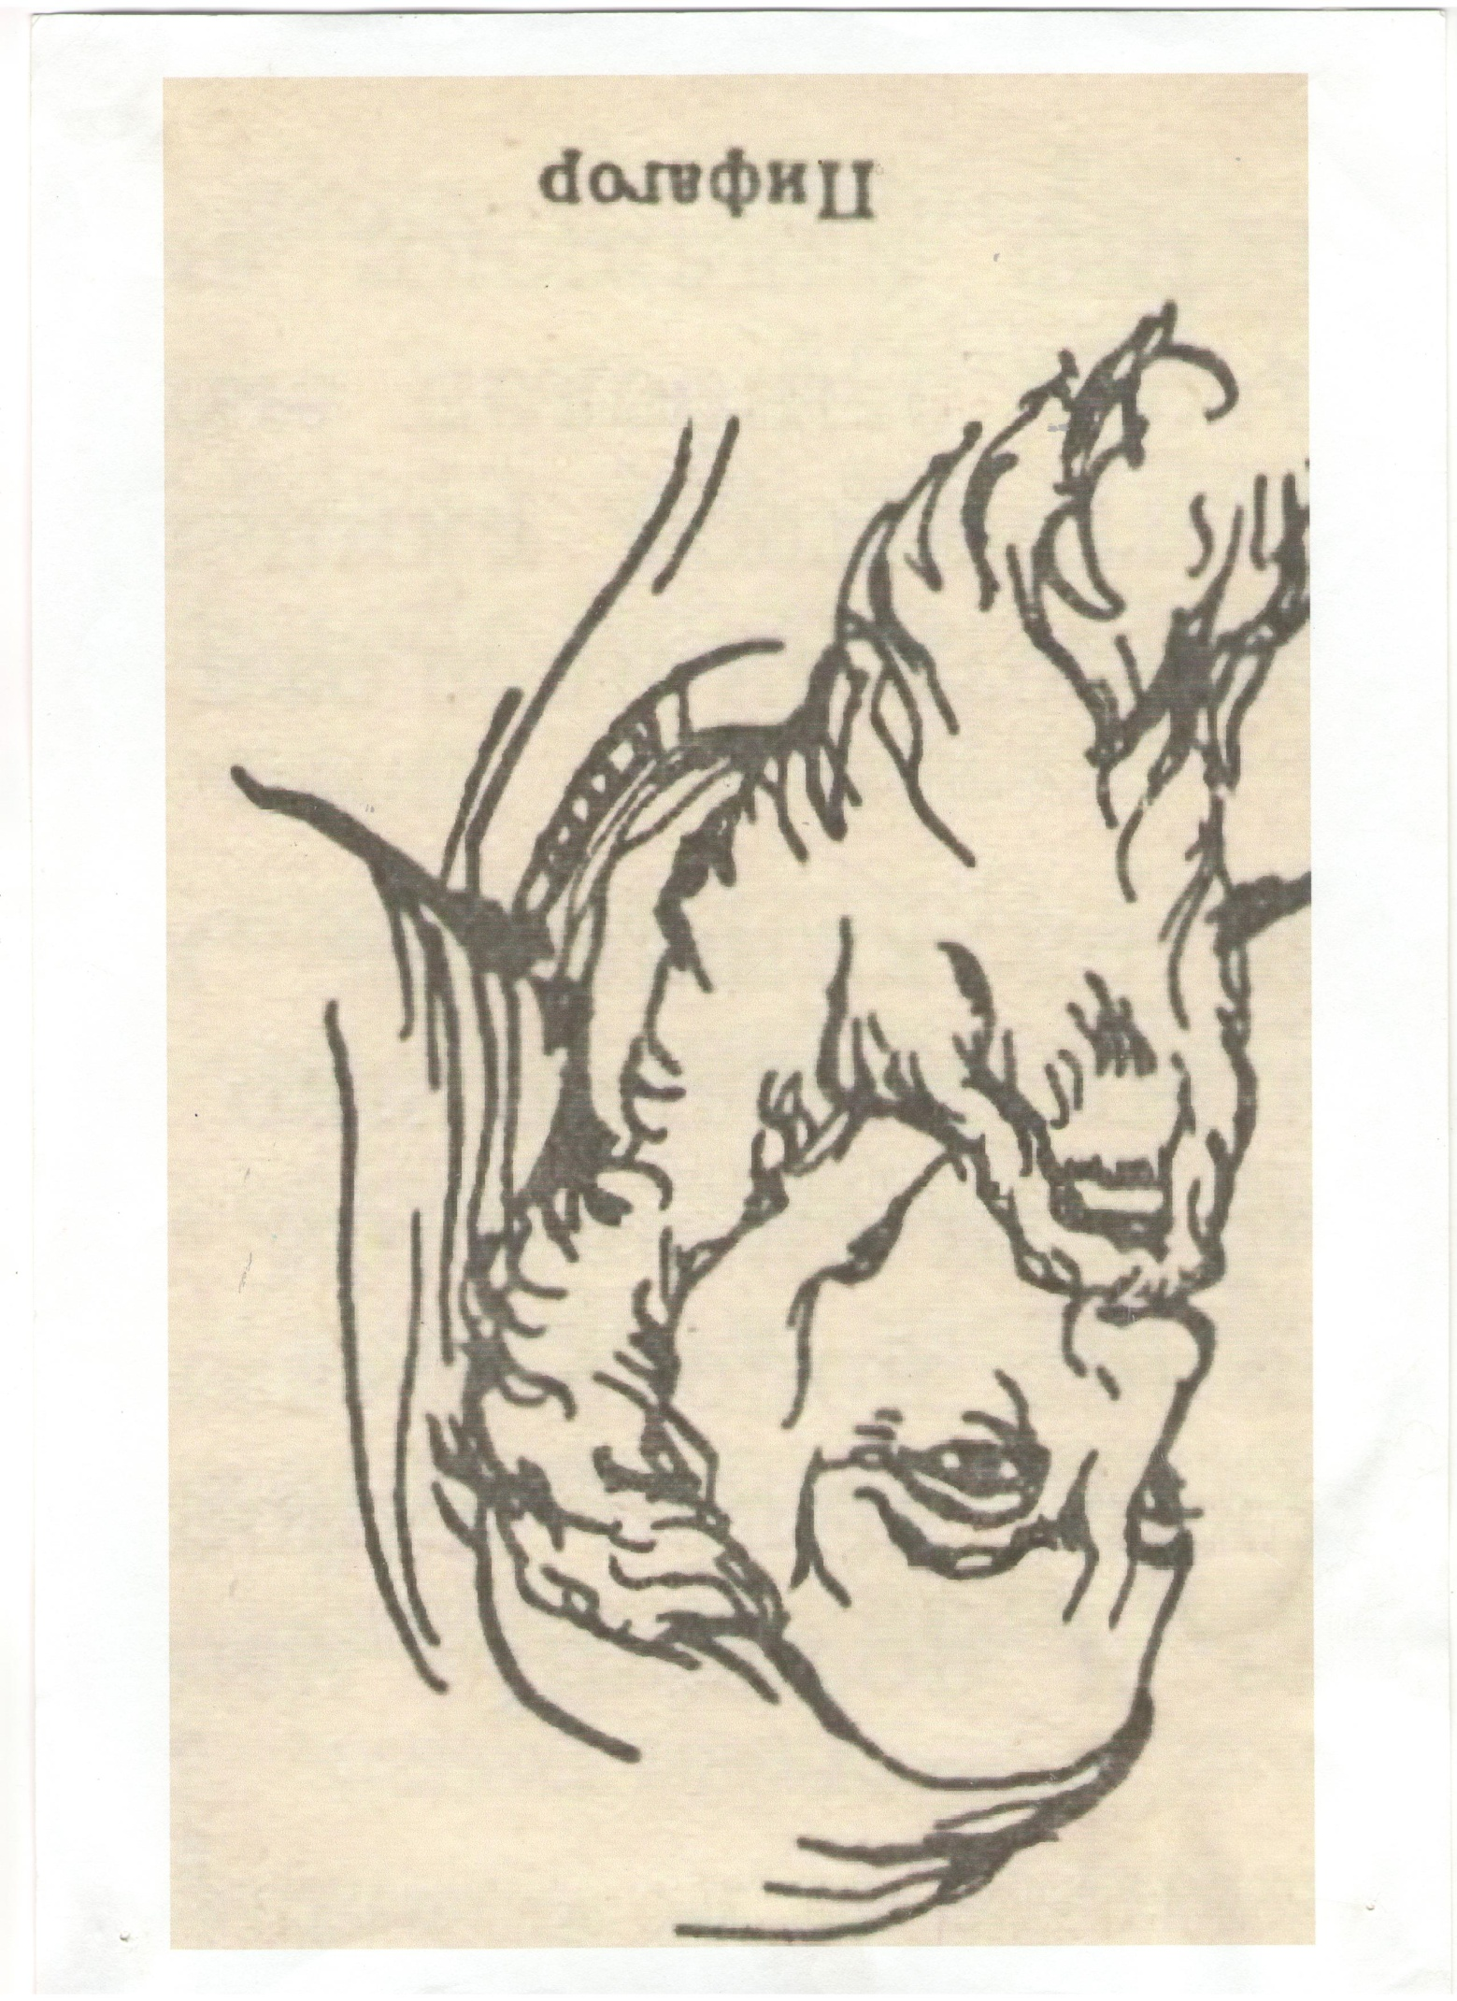

План-конспект урока геометрии в 8 классе. (урок №1)
Тема: «Теорема Пифагора»
Цели: 1. Обеспечить усвоение учащимися теоремы Пифагора и её доказательства.
2. Развивать гибкость и рациональность мышления, вовлекая учащихся в проблемное обучение, рассматривая различные методы доказательства теоремы.
3. расширить общий культурный кругозор учащихся, используя исторический и литературный материал.
Методы обучения:
Словесные- рассказ, беседа, объяснение с элементами проблемности;
Наглядные –иллюстрирование чертежами, демонстрация слайдов;
Практические- метод упражнений, решение задач по готовым чертежам, практическая работа, самостоятельная работа над системой заданий.
Средства обучения: компьютерные слайды.
Ход урока:
- Сообщение темы урока, краткий рассказ учителя о теореме и древности её происхождения.
Это одна из самых знаменитых теорем математики, редчайший случай для школы – она носит имя её создателя.
Парадокс: из истории математики известно, что математическая сущность этой теоремы была известна ещё древним вавилонянам и древним индейцам за много веков до Пифагора. Почему же она названа его именем? Более того, с его имнем связано множество легенд, мифов, стихотворений. Почему же он так знаменит? Поговорим об этом в конце урока и на следующих уроках. А сейчас решим несколько задач.
- Актуализация знаний (решение задач по готовым чертежам)
- Найти площадь фигуры АВСДЕ.
В С
Д
А Е

АВ=4 см, СД=2 см, АЕ=8 см
Вопросы, направляющие на поиск решения:
- На какие два многоугольника разбита фигура?
- Какими свойствами площадей мы воспользовались?
- Вычислите площадь прямоугольника.
- Вычислите площадь треугольника.
- Найдите площадь фигуры АВСДЕ.
- АВСД- ромб.
- АС= 30 см, ВД= 18 см. Найти сторону ромба.

В

А С

Д
Вопросы:
- Какая фигура называется ромбом?
- Каково свойство диагоналей ромба?
- Рассмотрим треугольник СОД. Какой он? Почему?
- Чему равны катеты СО, ОД?
3.Создание проблемной ситуации.
Учитель: какое соотношение нужно знать, чтобы решить задачу? (добиться ответа учеников).
Учитель продолжает: это соотношение устанавливает знаменитая теорема Пифагора, которой посвящён наш урок.
Практическая работа (в парах)
Нарисовать на доске и в тетради прямоугольный треугольник, измерить его стороны, возвести полученный результат в квадрат, сложить квадраты катетов, сравнить их с квадратом гипотенузы.
Результаты измерений занести в таблицу, нарисованную на доске.
a
b
$$a^{2}+b^{2}$$
c
$$c^{2}$$
Учитель: какую закономерность подметили?
Как её можно сформулировать? (выслушать правила, сформулированные учениками.)
Мы знаем, что измерений и вычислений недостаточно, чтобы сделать выводы о справедливости теоремы, необходимо провести доказательство.
- Система вопросов и заданий:
- 1) нарисуйте в тетради прямоугольный треугольник. Его катеты обозначьте a и b , а гипотенузу с.
2) Постройте квадрат со стороной a+b.
3) На каждой стороне отметьте точки так, чтобы при каждой вершине были катеты a и b.
4) На какие фигуры разбился исходный квадрат?
5) Что можно сказать о полученных треугольниках?
6) Чему равны стороны внутреннего четырёхугольника? Чему равны его углы? (вывод о внутреннем четырёхугольнике).
7) обозначьте $S$– площадь квадрата,
$S$3 - площадь треугольника,
$S_{*}$ - площадь внутреннего квадрата.
Запишите, чему равна площадь квадрата $S$
8) Зная формулы площадей треугольника и квадрата, запишите их.
9)Подставьте формулы в равенство для площадей.
Выведите формулу, окончательно получив $a^{2}+b^{2}=c^{2}$
Вернуться к решению задачи 2 по готовому чертежу.
5. Итак, мы сформулировали и доказали теорему Пифагора.
Рассказ учителя о Пифагоре, демонстрация слайдов презентации по данной теме (Пифагор, школа Пифагора, другие доказательства теоремы, например при помощи разрезания).
Работа с опорным конспектом.
Теорема Пифагора. ( прямая)
a b

b a
c c
$$S=c^{2}$$

b c
a cc b
a
b a

S= ${(a+b)}^{2}$ S=$c^{2}$+4ab/2, значит,
${(a+b)}^{2}$=$c^{2}$+4ab/2,
$a^{2}$+2ab+$b^{2}$=$c^{2}$+2ab или …

Обр. если ${AB}^{2}$= ${BC}^{2}$+${AC}^{2}$, то …
B $B_{1}$
3;4;5
6;8;10
5;12;13
9;40;41
8;15;17
7;24;25
………. A C $C_{1}$ $A_{1}$

- Заключительное слово учителя:
Со времён Пифагора прошло более двух с половиной тысячелетий. Он был не только величайшим, но и счастливейшим гением, так как его идеи продолжают волновать умы человечества. Его именем названы улицы некоторых городов, его родина, остров Самос в Эгейском море назван в его честь Пифагоритон. В конце прошлого века Парижской Академией наук была объявлена премия тому, кто первым установит связь с каким-нибудь обитателем другого небесного тела. В шутку, но не совсем безосновательно, было предложено передать световой сигнал в виде чертежа теоремы Пифагора, т.к. математический факт, выражаемый ею, имеет место повсюду, и поэтому обитатели других миров должны понять такой сигнал.
Закончить я хочу словами:
Пребудет вечной истина, как скоро
Её познает слабый человек.
И ныне теорема Пифагора
Верна, как и в его далёкий век.

Литература: Литцман В. Теорема Пифагора. М. 1960.,смирнов В.А., Смирнова И.М. Активизация деятельности учащихся при изучении теорем.// МШ.1992/1.

Урок №2: На данном уроке идёт закрепление теории с использованием опорного конспекта, отрабатываются навыки использования формулы в несложных ситуациях. По желанию учащихся им предлагаются доклады на различные темы, связанные с именем Пифагора.

Урок №3.
Тема: Теорема Пифагора.
Цели:
- Закрепить знание теоремы, понимание смысла доказанного.
- Учить применять теорему при решении задач, показать использование теоремы в повседневной жизни.
- Воспитывать интерес к изучению темы, умение согласовывать работу в парах, группах, анализировать результаты работы.
Методы обучения:
Словесные: рассказ, беседа, доказательство теоремы учащимися;
Наглядные: работа с опорным конспектом, использование таблиц, схем, бумажных моделей;
Практические: метод упражнений. Решение задач по готовым чертежам, прикладных задач.
Оборудование:
Опорный конспект, таблица с различными способами доказательства теоремы, диск с обучающей программой «Виртуальная школа Кирилла и Мефодия», модели для разрезания, ножницы, индивидуальные таблицы для решения задачи.
Ход урока:
1 часть.1) Вводное слово учителя:
Если нам дан треугольник,
Да ещё с прямым углом,
То квадрат гипотенузы
Мы всегда легко найдём:
Катеты в квадрат возводим,
Сумму площадей находим,
И таким простым путём
К результату мы идём.
Сформулируйте смысл стихотворения в виде предложения –теоремы. (2-3 уч-ся)
2) доказательство теоремы одним из учащихся с использованием опорного конспекта.
3)сообщение учащегося о числах, которым пифагорейцы придавали большое значение (пифагоровы тройки, «совершенные» числа, числа- символы и др.
2 часть. Решение задач.
- Дан прямоугольный равнобедренный треугольник АВС, угол С= ${90}^{0}$. Заполнить таблицу:
№ | катет | катет | гипотенуза
1 | 1
2 |  | 5$\sqrt{2}$
3 | $$\sqrt{2}$$
4 | а
5 | а$\sqrt{2}$

- Вычислить сторону и площадь квадрата, диагональ которого равна 6 см (устно)

- Вычислите площадь прямоугольной трапеции, меньшее основание и боковая сторона которой соответственно равны а и а$\sqrt{2}$

4)Решить прикладную задачу.
Хватит ли 50 м троса, чтобы закрепить мачту на высоте 12 м четырьмя кусками троса. Другой конец троса должен быть закреплён на расстоянии 5м от основания мачты.
3 часть. Итог урока.
- Устное решение задач. Вспомним пифагоровы тройки чисел.
?
?
16
13 ? ? 3 12
10 8

- Выставление оценок, д/з: №495(а,в)
Урок №4
Тема: «Теорема Пифагора»
Цели и задачи:
- Продолжать учить применять теорему при решении задач, показать практическое применение теоремы.
- Развивать гибкость и рациональность мышления, рассматривая различные методы доказательства теоремы.
- Воспитывать чувства ответственности, коллективизма, взаимовыручки и взаимопомощи.
Методы обучения:
Словесные – рассказ, беседа по системе вопросов, объяснение с элементами практического показа;
Наглядные – иллюстрирование чертежами, моделями;
Практические – метод упражнений, решение задач по готовым чертежам, самостоятельная работа над отдельными заданиями.
Оборудование:
- Опорный конспект по теме;
- Плакаты с различными способами доказательства теоремы;
- Стенд «Несколько идей доказательства знаменитой теоремы»;
- Индивидуальные таблицы данных для решения задач.
Ход урока:
- Вводное слово учителя.
Мы всё больше убеждаемся, что теорема Пифагора является одной из самых знаменитых теорем в истории математики.
Уделом истины не может быть забвенье,
Как только мир её увидит взор.
И теорема та, что дал нам Пифагор,
Верна теперь, как в день её рожденья.
(эпиграф к уроку)
…Прокл в своих комментариях к «началам» Евклида пишет: «Если слушать тех, кто любит повторять древние легенды, то придётся сказать, что эта теорема восходит к Пифагору… рассказывают, что в честь этого события он принёс в жертву быка…» .
Однако в настоящее время установлено, что эта важнейшая теорема встречается в Вавилонских текстах ещё за 1200 лет до Пифагора.
О том, что треугольник со сторонами 3,4,5 – прямоугольный, знали за 2000 лет до н.э. египтяне.
В китае предложение о квадрате гипотенузы было известно по крайней мере за 500 лет до Пифагора. А в древнеиндийских «Сутрах» было записано: «Квадрат диагонали прямоугольника равен сумме его большей и меньшей сторон». Древняя, но чрезвычайно актуальная и сегодня теорема. Поэтому мы сегодня продолжаем работать над решением задач с использованием теоремы Пифагора. Сформулируйте это предложение (теорему формулирует один из учащихся)
Устные упражнения: решение задач по готовым чертежам.
3)
1) 2) $d_{1}$=2a
$d_{2}$=2b
? 12 17
10 30 P=?
4)
a а=1 d=2
d=? a=?
S=? S=?
- Доказательство теоремы разными способами.
- Мы знаем, что существует множество способов доказательства теоремы. Смысл доказательства состоит в том, чтобы показать, что площадь квадрата, построенного по гипотенузе, равна сумме площадей квадратов, построенных на катетах.
Сейчас я продолжу размышления на тему таких квадратов ( доказательство при помощи разрезания под руководством учителя проводят дети).
«Посмотрите на чертёжик…
Ну, на что это похоже?
Называют их в науке просто:
«Пифагора брюки»,
А в преданьях старины-
«Пифагоровы штаны»
Давайте перекроим наши штанишки так, чтобы показать справедливость теоремы Пифагора.
А сейчас ещё одно доказательство нам проведёт (имя учащегося).

a-b a c
S=${(a-b)}^{2}$

b

Доказательство теоремы, 12 век, индийский математик БХСКАРА АЧАРИЯ.
Дано: АВС, угол С =${ 90}^{0}$,ВС= а, АС =b, АВ =с
Доказать, что $с^{2}$=$а^{2}+b^{2}$
Доказательство: S=$с^{2}$.
S=${(a-b)}^{2}$+4ab/2;
${ с}^{2}$=${(a-b)}^{2}$+4ab/2;
$с^{2}$=$а^{2}-2ab+b^{2}+2ab$;
$с^{2}$=$а^{2}+b^{2}$
3.Решение задач.
Работа в группах с последующим обобщением результатов на доске.
Задача: найти две стороны (гипотенузу и катет или катет и катет) прямоугольного треугольника, острый угол которого равен ${ 30}^{0}$по известным данным таблицы.

${ 30}^{0}$

№ | Катет, лежащий против угла в ${ 30}^{0}$ | Второй катет | Гипотенуза
1 | 1
2 |  |  | 4
3 | $\sqrt{3}$
4 |  |  | 10
5 | а
6 |  |  | а

Каждая пара заполняет по одной строке таблицы (решает одну задачу). По окончании работы заполняется вся таблица на доске и индивидуально каждым учащимся.
Далее беседа по вопросам:1) заметили ли вы какую-нибудь закономерность после заполнения всей таблицы?
- Каким соотношением связаны между собой катеты?
- Что вы можете сказать о числах, которыми выражаются катеты?
- Заполните 5 строку.
- Проверьте правильность заполнения по теореме Пифагора.(один ученик у доски)
Решение задачи №488(а) с применением выводов, полученных из таблицы.
Доказать, что площадь равностороннего треугольника равна $\frac{а^{2}\sqrt{3}}{4}$. (в ходе решения заполнить6 строку таблицы)
При наличии времени решить прикладную задачу (заранее подготовленный ученик)
- Итог урока.
Выполнить упражнение «верно ли высказывание?»
+ поднять правую руку
- поднять левую руку
1) в прямоугольном треугольнике сумма катетов равна гипотенузе.
2) в прямоугольном треугольнике сумма квадратов катетов равна квадрату гипотенузы.
3)все стороны прямоугольного равнобедренного треугольника – рациональные числа.
4) Если один из катетов прямоугольного треугольника с углом в ${ 30}^{0}$выражен рациональным числом, то другой – иррациональным числом.
Д/з: №448(б), 490(а,б),493.
Выставление оценок

